ЧЕЛЯБИНСКАЯ ОБЛАСТЬ

АДМИНИСТРАЦИЯ
ЗЛАТОУСТОВСКОГО ГОРОДСКОГО ОКРУГА
ПОСТАНОВЛЕНИЕ

14.01.2026 г. | № | 6-П/АДМ
г.Златоуст
О внесении изменений в постановление Администрации Златоустовского городского округа от 23.01.2025 г.
№ 17-П/АДМ «Об утверждении Порядка предоставления субсидии
на оказание финансовой поддержки Местной организации Челябинского регионального отделения Всероссийской общественной организации ветеранов (пенсионеров) войны, труда, Вооруженных сил
и правоохранительных органов Златоустовского городского округа»

В целях уточнения Порядка предоставления субсидии на оказание финансовой поддержки Местной организации Челябинского регионального отделения Всероссийской общественной организации ветеранов (пенсионеров) войны, труда, Вооруженных сил и правоохранительных органов Златоустовского городского округа,
ПОСТАНОВЛЯЮ:
1. В приложение к постановлению Администрации Златоустовского городского округа от 23.01.2025 г. № 17-П/АДМ «Об утверждении Порядка предоставления субсидии на оказание финансовой поддержки Местной организации Челябинского регионального отделения Всероссийской общественной организации ветеранов (пенсионеров) войны, труда, Вооруженных сил и правоохранительных органов Златоустовского городского округа» внести следующие изменения:
1) пункт 1 изложить в следующей редакции:
«1. Настоящий Порядок предоставления в 2025 году субсидии
на оказание финансовой поддержки Местной организации Челябинского регионального отделения Всероссийской общественной организации ветеранов (пенсионеров) войны, труда, Вооруженных сил и правоохранительных органов Златоустовского городского округа, определенной решением Собрания депутатов Златоустовского городского округа от 19.12.2024 г. № 60-ЗГО
«О бюджете Златоустовского городского округа на 2025 год и плановый
период 2026 и 2027 годов» (в редакции от03.03.2025 г. № 4-ЗГО,
от 01.07.2025 г. № 43-ЗГО, от 15.08.2025 г. № 52-ЗГО, от 01.11.2025 г.
№ 57-ЗГО, от 27.11.2025 г. № 84-ЗГО, от 15.12.2025 г. № 89-ЗГО) (далее - Порядок) разработан в соответствии со статьей 78.1иподпунктом 1 пункта 2 статьи 78.5 Бюджетного кодекса Российской Федерации, Федеральным
законом от 12 января 1996 года № 7-ФЗ «О некоммерческих организациях», Постановлением Правительства Российской Федерации от 25 октября2023 г.
№ 1782 «Об утверждении общих требований к нормативным правовым актам, муниципальным правовым актам, регулирующим предоставление
из бюджетов субъектов Российской Федерации, местных бюджетов субсидий,
в том числе грантов в форме субсидий, юридическим лицам, индивидуальным предпринимателям, а также физическим лицам - производителям товаров, работ, услуг и проведение отборов получателей указанных субсидий,
в том числе грантов в форме субсидий» и устанавливает цели, условия
и порядок предоставления субсидии, требования к предоставлению отчетности и контроля соблюдения условий и порядка предоставления субсидии
на оказание финансовой поддержки Местной организации Челябинского регионального отделения Всероссийской общественной организации ветеранов (пенсионеров) войны, труда, Вооруженных сил и правоохранительных органов Златоустовского городского округа, осуществляющей свою деятельность
на территории Златоустовского городского округа по социальной защите
и поддержке ветеранов (далее - субсидия).»;
2) пункт 5 изложить в следующей редакции:
«5. Предоставление субсидии осуществляется в пределах бюджетных ассигнований, предусмотренных на указанные цели решением Собрания депутатов Златоустовского городского округа от 19.12.2024 г. № 60-ЗГО
«О бюджете Златоустовского городского округа на 2025 год и плановый
период 2026 и 2027 годов» (в редакции от 03.03.2025 г. № 4-ЗГО,
от 01.07.2025 г. № 43-ЗГО, от 15.08.2025 г. № 52-ЗГО, от 01.11.2025 г.
№ 57-ЗГО, от 27.11.2025 г. № 84-ЗГО, от 15.12.2025 г. № 89-ЗГО).»;
3) пункт 16 изложить в следующей редакции:
«16. Размер субсидии на цели, указанные в пункте 2 настоящего Порядка, определяется решением Собрания депутатов Златоустовского городского округа от 19.12.2024 г. № 60-ЗГО «О бюджете Златоустовского городского округа на 2025 год и плановый период 2026 и 2027 годов»(в редакции
от 03.03.2025 г. № 4-ЗГО, от 01.07.2025 г. № 43-ЗГО, от 15.08.2025 г. № 52-ЗГО, от 01.11.2025 г. № 57-ЗГО, от 27.11.2025 г. № 84-ЗГО, от 15.12.2025 г.
№ 89-ЗГО) и составляет 4 479,6 тысяч рублей.».
2. Пресс-службе Администрации Златоустовского городского округа (Семёнова А.Г.) опубликовать настоящее постановление в газете «Златоустовский рабочий» и разместить на официальном сайте Златоустовского городского округа в сети «Интернет».
3. Организацию выполнения настоящего постановления возложить
на начальника Управления социальной защиты населения Златоустовского городского округа Осокина С.В.
4. Контроль за выполнением настоящего постановления оставляю
за собой.

Заместитель Главы  Златоустовского городского округа по социальным вопросам | 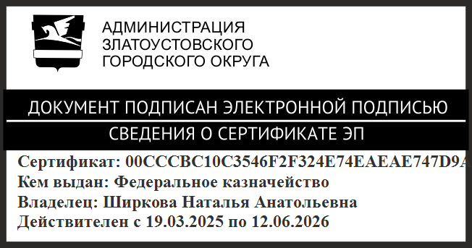 | Н.А. Ширкова

